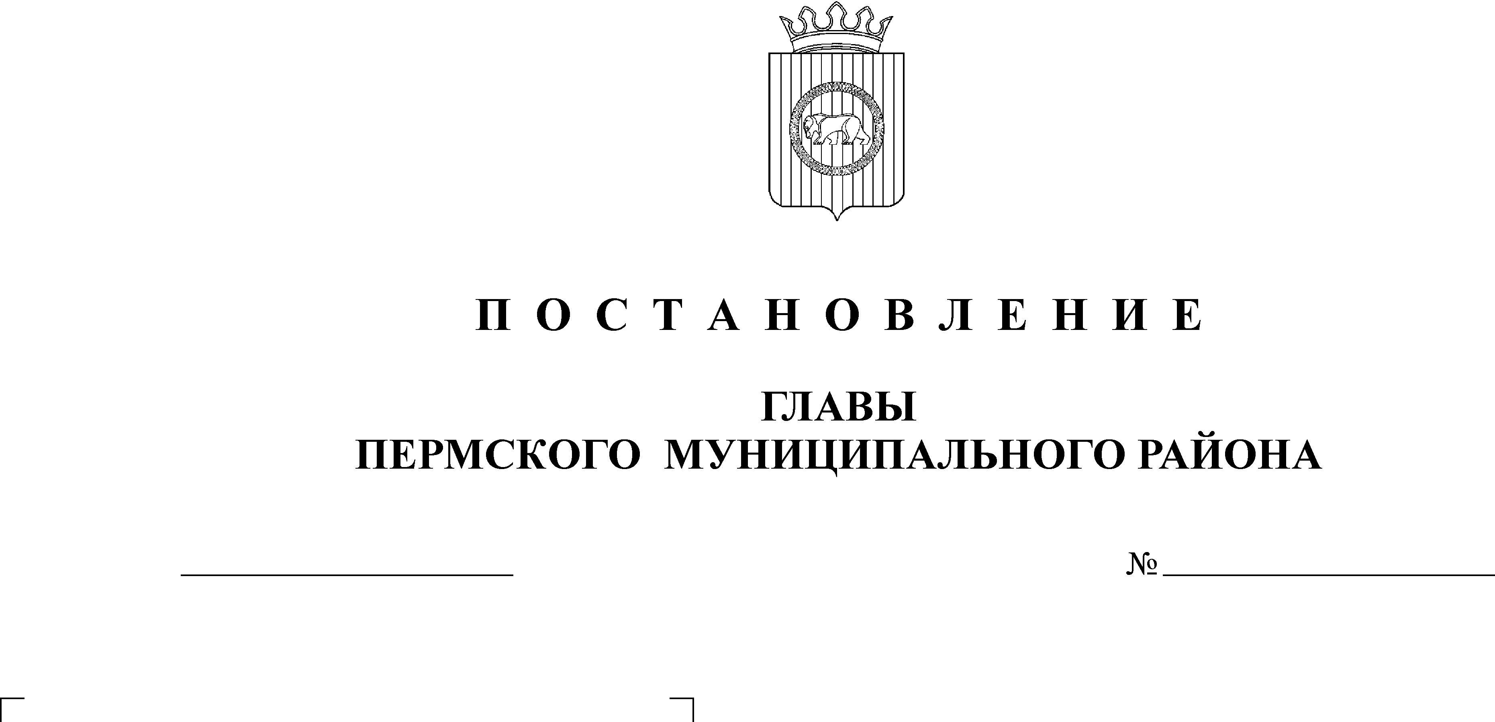
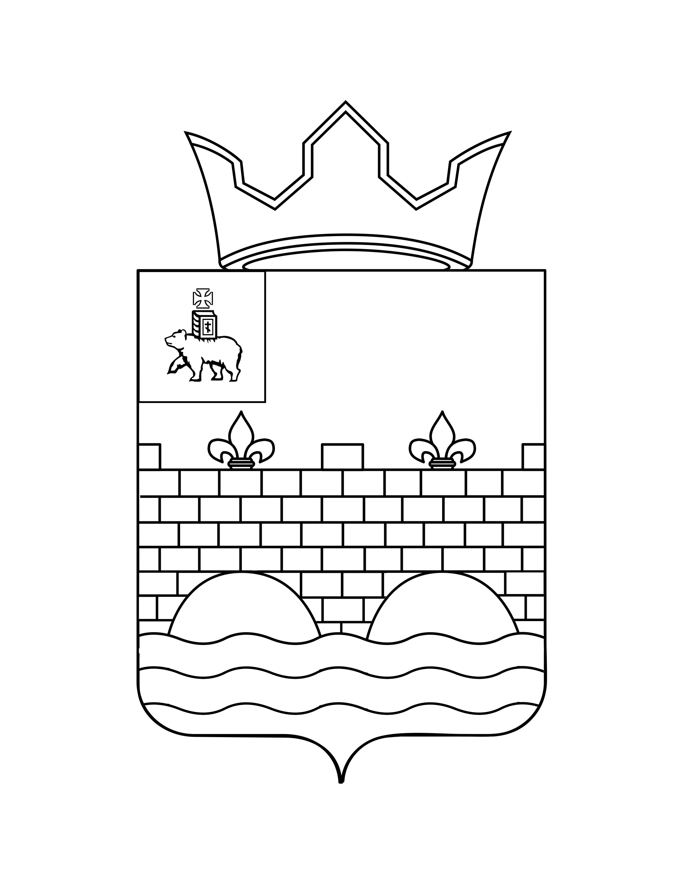
Об утверждении Административного

АДМИНИСТРАЦИЯ
КОНДРАТОВСКОГО СЕЛЬСКОГО ПОСЕЛЕНИЯ

П О С Т А Н О В Л Е Н И Е

02.03.2015 № 34

регламента по предоставлению
муниципальной услуги
«Предоставление земельных участков,
находящихся в муниципальной собственности
Кондратовского сельского поселения
и земельных участков, государственная
собственность на которые не разграничена»

В соответствии с Федеральным законом от 06.10.2003 N 131-ФЗ «Об общих принципах организации местного самоуправления в Российской Федерации», Федеральным законом от 27.07.2010 N 210-ФЗ «Об организации предоставления государственных и муниципальных услуг», Земельным кодексом Российской Федерации, Уставом Кондратовского сельского поселения, и в целях обеспечения информационной открытости деятельности администрации Кондратовского сельского поселения, повышения качества и доступности предоставляемых муниципальных услуг,
ПОСТАНОВЛЯЮ:
1. Утвердить Административный регламент по предоставлению муниципальной услуги «Предоставление земельных участков, находящихся в муниципальной собственности Кондратовского сельского поселения и земельных участков, государственная собственность на которые не разграничена», согласно приложению.
2. Опубликовать настоящее постановление в Бюллетене нормативных правовых актов Кондратовского сельского поселения и разместить на официальном сайте Кондратовского сельского поселения в сети Интернет.
3. Контроль исполнения настоящего постановления оставляю за собой.

Глава Кондратовского
сельского поселения А.В. Костарев

Приложение
УТВЕРЖДЕНО
постановлением администрации
сельского поселения
от 02.03.2015 № 34

Административный регламент
по предоставлению муниципальной услуги
«Предоставление земельных участков, находящихся в муниципальной собственности Кондратовского сельского поселения и земельных участков, государственная собственность на которые не разграничена»

- Общие положения

1.1. Административный регламент по предоставлению муниципальной услуги «Предоставление земельных участков, находящихся в муниципальной собственности Кондратовского сельского поселения и земельных участков, государственная собственность на которые не разграничена» (далее - Регламент) разработан в целях повышения качества предоставления муниципальной услуги и определяет сроки и последовательность действий (административных процедур) по предоставлению муниципальной услуги, порядок и формы контроля предоставления муниципальной услуги, порядок и формы обжалования решений и действий (бездействия) органа, предоставляющего муниципальную услугу, а также должностных лиц, муниципальных служащих, участвующих в предоставлении муниципальной услуги.

1.2. Предоставление муниципальной услуги осуществляется в соответствии с настоящим Регламентом физическим, юридическим лицам, индивидуальным предпринимателям, обратившимся с заявлением о предоставлении муниципальной услуги, выраженной в письменной или электронной форме (далее - Заявители).
1.3. Порядок информирования о порядке предоставления муниципальной услуги.
1.3.1. Сведения о местонахождении, контактных телефонах органа местного самоуправления, предоставляющего муниципальную услугу.
Муниципальную услугу предоставляет Администрация Кондратовского сельского поселения (далее - Администрация).
Юридический адрес: Пермский район, д. Кондратово, ул. Садовое Кольцо, 14;
Фактический адрес: Пермский район, д. Кондратово, ул. Садовое Кольцо, 14;
График работы:
Понедельник - четверг | с 8.30 до 17.30 (перерыв с 13.00 до 13.48)
Пятница | с 8.30 до 16.30 (перерыв с 13.00 до 13.48)
Суббота - воскресенье | выходные дни
График приема Заявок:
понедельник, среда: с 10.00 до 16.00;
перерыв на обед: с 13.00 до 13.48;
телефон/факс: (342) 220-59-78, 220-59-06;
адрес электронной почты – kondr@permraion.ru;
адрес сайта в сети Интернет - www.sa-kondratovo.ru.
1.3.2. Сведения о местонахождении, контактных телефонах органов местного самоуправления и организаций, участвующих в предоставлении муниципальной услуги.
Муниципальное казенное учреждение «Управление ЖКХ, земельно-имущественных отношений и архитектуры Кондратовского сельского поселения» (далее - Управление).
Юридический адрес: Пермский район, д. Кондратово, ул. Садовое Кольцо, 14;
Фактический адрес: Пермский район, д. Кондратово, ул. Садовое Кольцо, 14;
телефон/факс: (342) 220-59-78, 220-59-06;
адрес электронной почты – mku@sa-kondratovo.ru;
адрес сайта в сети Интернет – www.sa-kondratovo.ru.
График работы:
Понедельник - четверг | с 8.30 до 17.30 (перерыв с 13.00 до 13.48)
Пятница | с 8.30 до 16.30 (перерыв с 13.00 до 13.48)
Суббота - воскресенье | выходные дни
1.3.3. Предоставление муниципальной услуги посредством Краевого государственного автономного учреждения «Пермский краевой многофункциональный центр предоставления государственных и муниципальных услуг» (далее - МФЦ) осуществляется после заключения соглашения о взаимодействии между Администрацией Кондратовского сельского поселения и МФЦ и при включении муниципальной услуги в перечень муниципальных услуг, предоставляемых МФЦ.
1.3.4. Порядок предоставления муниципальной услуги размещается в информационно-телекоммуникационной сети Интернет на официальном сайте администрации Кондратовского сельского поселения http://www.sa-kondratovo.ru, публикуется в средствах массовой информации, в бюллетени правовых актов Кондратовского сельского поселения, на информационных стендах Администрации, на Едином портале государственных и муниципальных услуг http://www.gosuslugi.ru (далее – Единый портал) и содержит следующую информацию:
- наименование муниципальной услуги;
- наименование органа местного самоуправления, предоставляющего муниципальную услугу;
- перечень нормативных актов правовых актов, непосредственно регулирующих предоставление услуги;
- способы предоставления услуги;
- срок предоставления услуги и срок выдачи документов, являющихся результатом предоставления услуги;
- основания для отказа в предоставлении услуги;
- перечни документов, необходимых для предоставления муниципальной услуги, и требования, предъявляемые к этим документам;
- перечень документов необходимых для предоставления услуги и находящихся в распоряжении государственных органов, органов местного самоуправления и учреждений, участвующих в предоставлении услуги по собственной инициативе, способы получения этих документов заявителем и порядок их представления с указанием услуг, в результате представления, которых могут быть получены такие документы;
- образцы оформления документов, необходимых для предоставления муниципальной услуги;
- сведения о возмездности (безвозмездности) предоставления услуги, правовых основаниях и размерах платы, взимаемой с заявителя;
- информация об административных процедурах;
- сведения о порядке досудебного (внесудебного) обжалования решений и действий (бездействия) органа, учреждения (организации), предоставляющего услугу.
1.3.5. Информирование по вопросам предоставления муниципальной услуги и о ходе предоставления муниципальной услуги осуществляется специалистами:
- при личном контакте с заявителями, посредством телефонной связи;
- посредством почтовой связи и электронной почты.
При ответах на телефонные звонки и устные обращения Заявителей специалисты Администрации, Управления подробно в вежливой (корректной) форме информируют обратившихся по интересующим их вопросам. Ответ на телефонный звонок должен начинаться с информации о наименовании органа, в который позвонил Заявитель, фамилии, имени, отчестве, должности специалиста, принявшего телефонный звонок. При отсутствии возможности у специалиста, принявшего звонок, самостоятельно ответить на поставленные вопросы Заявителю должен быть сообщен телефонный номер, по которому можно получить необходимую информацию.

II. Стандарт предоставления муниципальной услуги

2.1. Муниципальная услуга «Предоставление земельных участков, находящихся в муниципальной собственности Кондратовского сельского поселения и земельных участков, государственная собственность на которые не разграничена».
2.2. Муниципальная услуга предоставляется Администрацией.
При предоставлении муниципальной услуги орган, предоставляющий муниципальную услугу осуществляет взаимодействие с:
Управлением Федеральной службы государственной регистрации, кадастра и картографии по Пермскому краю;
Управлением Федеральной налоговой службы по Пермскому краю;
Администрацией Пермского муниципального района;
Независимой организацией, осуществляющей работы по формированию земельных участков и постановке данных участков на кадастровый учет;
Независимой оценочной организацией, осуществляющей оценку земельных участков в рамках Федерального закона от 29.07.1998 № 135-ФЗ «Об оценочной деятельности в Российской Федерации».
2.3. Результатом предоставления муниципальной услуги является:
2.3.1. мотивированное уведомление об отказе в предоставлении земельного участка, с обязательной ссылкой на соответствующий пункт Земельного кодекса Российской Федерации;
2.3.2. в соответствии со статьей 39.1 Земельного кодекса Российской Федерации:
- Постановление администрации Кондратовского сельского поселения (далее – Постановление), в случае предоставления земельного участка в собственность бесплатно или в постоянное (бессрочное) пользование;
- договор купли-продажи (в случае предоставления земельного участка в собственность за плату), подготовленный на основании Постановления или Протокола о результатах торгов;
- договор аренды (в случае предоставления земельного участка в аренду), подготовленный на основании Постановления или Протокола о результатах торгов;
- договор безвозмездного пользования (в случае предоставления земельного участка в безвозмездное пользование), подготовленный на основании Постановления.
2.4. Срок предоставления муниципальной услуги составляет 60 дней с момента регистрации поступившего заявления, в котором определены цель использования земельного участка, его предполагаемые размеры и местоположение, 14 дней со дня проведения торгов по испрашиваемому земельному участку и 7 дней с момента утверждения Постановления.
2.5. Правовые основания для предоставления муниципальной услуги:
Земельный кодекс Российской Федерации;
Федеральный закон от 25.10.2001 № 137-ФЗ «О введении в действие Земельного кодекса Российской Федерации»;
Федеральный закон от 06.10.2003 № 131-ФЗ «Об общих принципах организации местного самоуправления в Российской Федерации»;
Федеральный закон от 27.07.2010 № 210-ФЗ «Об организации предоставления государственных и муниципальных услуг»;
Решение Совета депутатов Кондратовского сельского поселения «Об утверждении Положения об управлении и распоряжении земельными участками, находящимися в муниципальной собственности Кондратовского сельского поселения, и распоряжении земельными участками, государственная собственность на которые не разграничена».
2.6. Исчерпывающий перечень документов необходимых для предоставления муниципальной услуги:
2.6. Исчерпывающий перечень документов, необходимых для предоставления муниципальной услуги:
2.6.1. заявление на предоставление муниципальной услуги согласно приложению 1 настоящему Регламенту;
2.6.2. копии документа, удостоверяющего, личность заявителя (заявителей), являющегося физическим лицом, либо личность представителя физического или юридического лица;
2.6.3. копии документа, удостоверяющего права (полномочия) представителя физического или юридического лица, если с заявлением обращается представитель заявителя (заявителей);
2.6.4. перечень иных документов необходимых для предоставления муниципальной услуги зависит от испрашиваемого права на земельные участки. Исчерпывающий перечень указан в статьях 39.1-39.20 Земельного кодекса Российской Федерации, а также Приказом Минэкономразвития России от 12.01.2015 N 1 «Об утверждении перечня документов, подтверждающих право заявителя на приобретение земельного участка без проведения торгов».
Документы, получаемые в рамках межведомственного взаимодействия, запрашиваются Управлением, в органах, в которых находятся указанные документы (сведения, содержащиеся в указанных документах) в соответствии с нормативными правовыми актами Российской Федерации, нормативными правовыми актами Пермского края, муниципальными правовыми актами, и если указанные документы не были представлены заявителем самостоятельно.
Документы, получаемые в рамках межведомственного взаимодействия, Заявитель вправе предоставить лично.
Непредставление Заявителем указанных документов не является основанием для отказа в предоставлении муниципальной услуги.
2.7. Исчерпывающий перечень оснований для отказа в приеме документов, необходимых для предоставления муниципальной услуги:
в заявлении не указан Заявитель и его адрес, заявление не подписано, заявление и (или) прилагаемые к нему документы содержат серьезные повреждения, не позволяющие однозначно истолковать их содержание.
2.8. Исчерпывающий перечень оснований для отказа в предоставлении муниципальной услуги:
- с заявлением обратилось лицо, не являющееся получателем муниципальной услуги согласно пункта 1.2. настоящего Регламента;
- не представлены документы, предусмотренные в п. 2.6.1. – 2.6.4. настоящего Регламента;
- письменное заявление Заявителя о возврате документов, представленных им для получения муниципальной услуги;
- несоответствие Заявителя критериям, установленным настоящим регламентом, а также Земельным кодексом Российской Федерации;
- предоставление Заявителем документов, содержащих ошибки, недостоверные или противоречивые сведения;
- имеются основания для отказа, указанные в Земельном кодексе Российской Федерации.
Основания для приостановления предоставления муниципальной услуги установлены Земельным кодексом Российской Федерации.
2.9. Предоставление муниципальной услуги осуществляется без взимания государственной пошлины и иной платы.
2.10. Максимальный срок ожидания в очереди при подаче Заявления составляет не более 15 минут.
2.11. Заявление Заявителя о предоставлении услуги регистрируется с момента обращения Заявителя либо момент получения заявления в формате электронного документа.
2.12. Требования к помещениям, в которых предоставляется муниципальная услуга:
2.12.1. Помещение для приема Заявителей должны соответствовать комфортным условиям и оптимальными условиями работы муниципальных служащих с Заявителями.
2.12.2. Для Заявителей должно быть обеспечено удобство с точки зрения пешеходной доступности от остановки общественного транспорта до помещения, в котором предоставляется муниципальная услуга (не более 10 минут пешком).
2.12.3. Вход в помещение должен обеспечивать свободный доступ Заявителей, быть оборудован удобной лестницей с поручнями.
На здании рядом с входом должна быть размещена информационная табличка (вывеска), содержащая следующую информацию:
- наименование органа;
- место нахождения и юридический адрес;
- номера телефонов для справок.
2.12.4. На территории, прилегающей к месторасположению Управления оборудуются места для парковки автотранспортных средств. Доступ Заявителей к парковочным местам является бесплатным.
2.12.5 Сектор ожидания оборудуется стульями, креслами, столами для возможности оформления документов, должно быть естественное и искусственное освещение.
2.12.6. Для ознакомления с информационными материалами должны быть оборудованы информационные стенды. Информационные стенды должны содержать актуальную и исчерпывающую информацию, необходимую для получения муниципальной услуги, в частности:
- Административный регламент предоставления муниципальной услуги;
- почтовый адрес, телефон, адрес электронной почты и адрес официального сайта органа;
- контактные телефоны;
- список необходимых документов;
- образцы заполнения форм бланков, необходимых для получения муниципальной услуги;
- другие информационные материалы, необходимые для получения муниципальной услуги.
2.12.7. При ответах на телефонные звонки и устные обращения специалист Администрации, Управления подробно и в вежливой форме информирует обратившихся по интересующим их вопросам. Ответ на телефонный звонок должен содержать информацию о наименовании органа, в который позвонил гражданин, фамилию, имя, отчество и должность сотрудника, принявшего телефонный звонок.
2.12.8. Кабинеты приема Заявителей должны быть оборудованы информационными табличками (вывесками) с указанием:
- номера кабинета;
- наименования структурного подразделения;
- времени перерыва на обед, технического перерыва.
2.12.9. Каждое рабочее место специалистов должно быть оборудовано персональным компьютером с возможностью доступа к необходимым информационным базам данных, печатающим и сканирующим устройствам.
2.12.10. При организации рабочих мест должна быть предусмотрена возможность свободного входа и выхода из помещения при необходимости.
2.12.11. Прием и выдача документов и информации, консультирование Заявителей осуществляется в одном кабинете.
2.12.12. Требования к помещению должны соответствовать Санитарно-эпидемиологическим правилам и нормативам «Гигиенические требования к персональным электронно-вычислительным машинам и организации работы. СанПиН 2.2.2/2.4.1340-03», помещения должны удовлетворять следующим требованиям:
- помещение должно быть оборудовано противопожарной системой и средствами порошкового пожаротушения;
- помещения должны быть оборудованы системой охраны.
2.13. Показатели доступности и качества муниципальной услуги:
- количество взаимодействий заявителя с должностными лицами, муниципальными служащими при предоставлении муниципальной услуги
не превышает 2-х, продолжительность - не более 15 минут;
- возможность получения муниципальной услуги в МФЦ в соответствии в соответствии с соглашением о взаимодействии, заключенным между МФЦ и органом местного самоуправления муниципального образования Пермского края, с момента вступления в силу соглашения о взаимодействии;
- соответствие информации о порядке предоставления муниципальной услуги в местах предоставления муниципальной услуги на информационных стендах, официальном сайте, Едином портале, требованиям нормативных правовых актов Российской Федерации, Пермского края;
- возможность получения заявителем информации о ходе предоставления муниципальной услуги по электронной почте, на Едином портале;
- соответствие мест предоставления муниципальной услуги (мест ожидания, мест для заполнения документов) требованиям раздела 2.12. административного регламента.
- уровень удовлетворенности граждан Российской Федерации качеством предоставления муниципальной услуги к 2018 году – не менее 90 процентов;
- соблюдение сроков предоставления муниципальной услуги и условий ожидания приема;
- обоснованность отказов предоставления муниципальной услуги;
- ресурсное обеспечение исполнения административных процедур;
- возможность досудебного (внесудебного) рассмотрения жалоб в процессе получения муниципальной услуги.
2.14. Информация о муниципальной услуге внесена в информационную систему «Реестр государственных и муниципальных услуг Пермского края» и размещена на Едином портале.
2.15. Особенности предоставления государственной услуги в электронной форме, в МФЦ.
Заявитель (его представитель) вправе направить запрос и документы, указанные в разделе 2.6. административного регламента, в электронной форме через Единый портал (при технической возможности).
Заявитель вправе подать документы, указанные в разделе 2.6. административного регламента, в МФЦ в соответствии с соглашением о взаимодействии, заключенным между МФЦ и администрацией Кондратовского сельского поселения, с момента вступления в силу соглашения о взаимодействии.

III. Состав, последовательность и сроки выполнения административных процедур (действий), требования к порядку их выполнения

3.1. Предоставление муниципальной услуги включает следующие административные процедуры:
- прием и регистрация заявления, проверка комплектности документов;
- экспертиза документов, установление оснований для предоставления (отказа в предоставлении) муниципальной услуги, направление межведомственных запросов (при необходимости);
- принятие решения о предоставлении земельного участка на торгах или без проведения торгов, либо отказ в предоставлении;
- подготовка и проведение торгов (при необходимости);
- подготовка Постановления или подготовка и заключение Договора;
- выдача Заявителю Постановления или Договора.
3.2. Прием и регистрация заявления, проверка комплектности документов.
3.2.1. Основание для начала выполнения административной процедуры - поступление в Администрацию заявления с прилагаемыми документами согласно п. 2.6. настоящего регламента.
3.2.2. Заявление с прилагаемыми документами представляется в Администрацию лично, либо посредством почтового отправления, либо в электронной форме с приложением документов (скан, XML, др.)
Заявление и прилагаемые к нему документы могут быть направлены в форме электронного документа через Единый портал.
3.2.3. Прием заявлений осуществляет специалист, ответственный за прием и регистрацию заявлений.
3.2.4. Специалист, ответственный за прием и регистрацию заявлений осуществляет проверку поступивших документов.
При неправильном заполнении Заявления и (или) приложенных документов специалист, ответственный за прием и регистрацию Заявления, объясняет Заявителю содержание выявленных недостатков и сообщает о возможных мерах по их устранению. В случае невозможности устранения выявленных недостатков документы возвращаются Заявителю.
Если недостатки, препятствующие приему документов, допустимо устранить в ходе приема, они устраняются незамедлительно.
3.2.5. В случае надлежащего оформления заявления и приложенных документов специалист регистрирует их путем внесения в журнал регистрации входящих документов (далее – ЖРВД), делая запись о приеме документов в соответствии с номенклатурой и иными установленными требованиями.
3.2.6. Специалист, ответственный за прием и регистрацию заявлений, делает отметку на заявлении о приеме документов. В отметке указываются:
дата регистрации;
регистрационный номер.
3.2.7. Заявление с отметкой о регистрации документов с приложением представленных документов передается главе Кондратовского сельского поселения в день регистрации документов для наложения резолюции.
3.2.8. Результатом административной процедуры является:
прием и регистрация заявления с приложенными документами с присвоением регистрационного номера с последующей передачей Заявления и приложенных документов главе Кондратовского сельского поселения.
либо отказ в приеме Заявления.
3.2.9. Срок выполнения административной процедуры составляет 1 день.
3.3. Экспертиза документов, установление оснований для предоставления (отказа в предоставлении) муниципальной услуги.
3.3.1.Основанием для начала административной процедуры является поступление зарегистрированного заявления с резолюцией главы Кондратовского сельского поселения заместителю главы администрации Кондратовского сельского поселения или начальнику Управления.
3.3.2. Заместитель главы администрации Кондратовского сельского поселения или начальник Управления рассматривает Заявку и приложенные документы, назначает непосредственного исполнителя (далее - ответственный специалист).
Ответственный специалист:
проверяет представленный комплект документов, необходимый для предоставления муниципальной услуги, при необходимости осуществляет подготовку межведомственных запросов;
устанавливает отсутствие (наличие) оснований для отказа в предоставлении муниципальной услуги.
В случаях, указанных в пункте 2.8. настоящего регламента, ответственный специалист оформляет письменное уведомление об отказе в предоставлении муниципальной услуги с указанием причины отказа и передает его на подпись главе Кондратовского сельского поселения.
3.3.3.Срок выполнения административной процедуры составляет 2 дня.
3.3.4. Направление межведомственных запросов (при необходимости).

Основанием для начала административной процедуры является проверка комплектности документов и выявленная необходимость направления запросов в государственные органы, органы местного самоуправления и подведомственные государственным органам или органам местного самоуправления организации о предоставлении документов и информации, находящихся в их распоряжении.
В случае если заявитель самостоятельно представил документы и информацию, согласно пункту 2.6. настоящего регламента, не направляются запросы в государственные органы и организации о предоставлении указанных документов, находящихся в их распоряжении.
Ответственный специалист направляет межведомственный запрос, подписанный электронной цифровой подписью, по каналам системы межведомственного электронного взаимодействия (далее - СМЭВ). При отсутствии возможности направления межведомственного запроса по каналам СМЭВ направление межведомственного запроса осуществляется на бумажном носителе почтовым отправлением, курьером, в форме электронного документа, иными способами, не противоречащими действующему законодательству.
3.3.5. Срок выполнения административной процедуры составляет 7 дней.
3.4. Принятие решения о предоставлении земельного участка на торгах или без проведения торгов, либо отказ в предоставлении.
3.4.1. Основанием для начала административной процедуры является отсутствие оснований для отказа в предоставлении муниципальной услуги и наличия необходимых документов согласно п. 2.6. настоящего Регламента, ответственный специалист передает пакет документов на комиссию по земельным отношениям при администрации Кондратовского сельского поселения для принятия решения о предоставлении земельного участка на торгах или без проведения торгов, либо отказа в предоставлении.
Решение комиссии оформляется протоколом. Приложением к протоколу является схема расположения земельного участка на кадастровой карте территории.
3.4.2. Результатом исполнения административной процедуры является принятое решение о предоставлении земельного участка на торгах или без проведения торгов, либо отказа в предоставлении.
3.4.3. Срок выполнения административной процедуры составляет 20 дней, если без проведения торгов и 50 дней в случае проведения торгов.
3.4.4. Администрация, в случае принятия решения о возможности предоставления земельного участка, проводит все необходимые процедуры, указанные в статьях 39.1-39.20 Земельного кодекса Российской Федерации (подготовка схемы расположения земельного участка, подготовка документов для проведения торгов, опубликование информации и т.д.)
3.4.5. Администрация, в случае принятия решения о возможности предоставления земельного участка на торгах, готовит и проводит торги в форме аукциона, в соответствии со статьями 39.11, 39.12, 39.13 Земельного кодекса Российской Федерации.
3.4.6. По результатам процедур, указанных в пунктах 3.4.1. – 3.4.5. Регламента готовится Постановление или Протокол о результатах торгов.
3.5. Подготовка Постановления или подготовка и заключение Договора.
3.5.1. Основанием для начала данной административной процедуры является подписанный протокол о результатах торгов, либо согласованный проект Постановления.
Ответственный специалист:
осуществляет подготовку Постановления или проекта Договора;
инициирует процедуру согласования и подписания проекта Договора;
осуществляет мониторинг процесса согласования и утверждения, в части соблюдения сроков;
обеспечивает подписание Договора Заявителем.
3.5.2. Результатом административной процедуры является подписанное Постановление или подписанный Договор.
3.5.3. Срок выполнения административной процедуры составляет 7 дней.
3.6. Выдача Заявителю Постановления или Договора.
3.6.1. Основанием для начала административной процедуры является подписанный Договор.
3.6.2. Специалист ответственный за прием и регистрацию заявлений:
осуществляет проверку документов, подтверждающих право получения сведений, удостоверяясь, что получение сведений осуществляется лицом, уполномоченным на совершение такого рода действий;
вносит сведения о результатах исполнения административной процедуры в ЖРВД;
устанавливает возможность выдачи документов лично Заявителю;
извещает Заявителя о времени получения документов;
при личном обращении Заявителя выдает Заявителю Договор и Постановления, каждые в двух экземплярах (вторые экземпляры необходимы для проведения регистрации права в Управлении Федеральной службы государственной регистрации, кадастра и картографии по Пермскому краю).
В случае отсутствия возможности выдачи документов лично Заявителю:
готовит и обеспечивает подписание сопроводительного письма;
направляет сопроводительное письмо с приложением Договора и Постановления, каждые в двух экземплярах (вторые экземпляры необходимы для проведения регистрации права в Управлении Федеральной службы государственной регистрации, кадастра и картографии по Пермскому краю). по почтовому адресу, указанному в заявлении.
3.6.3. Срок выполнения административной процедуры составляет 7 дней.

IV. Порядок и формы контроля за предоставлением
муниципальной услуги

4.1. Текущий контроль за соблюдением последовательности действий, определенных административными процедурами по предоставлению муниципальной услуги, и принятием решения специалистами осуществляется главой Кондратовского сельского поселения.
4.2. Специалист, ответственный за прием и регистрацию документов, несет персональную ответственность за соблюдение сроков и порядка приема и регистрации документов.
4.3. Ответственный исполнитель несет персональную ответственность за:
- соблюдение сроков и порядка предоставления муниципальной услуги;
- правильность проверки документов;
- правомерность отказа в предоставлении муниципальной услуги;
- достоверность выданной информации, правомерность предоставления информации.
Персональная ответственность специалистов Администрации и Управления, участвующих в предоставлении муниципальной услуги, закрепляется в их должностных инструкциях в соответствии с требованиями законодательства.
4.4. Текущий контроль осуществляется путем проведения проверок соблюдения и исполнения специалистами положений Регламента, иных нормативных правовых актов Российской Федерации, Пермского края, Кондратовского сельского поселения.
4.5. Контроль полноты и качества предоставления муниципальной услуги включает в себя проведение плановых и внеплановых проверок с целью выявления и устранения нарушений предоставления муниципальной услуги.
4.6. Проведение плановых и внеплановых проверок полноты и качества предоставления услуги осуществляет глава Кондратовского сельского поселения.
4.7. Проверки полноты и качества предоставления муниципальной услуги осуществляются в сроки, устанавливаемые нормативно-правовыми актами. При проверках могут рассматриваться все вопросы, связанные с предоставлением муниципальной услуги (комплексные проверки) или отдельные вопросы (тематические проверки). Проверка также может проводиться по конкретному обращению Заявителя.
4.8. Основания для проведения внеплановых проверок:
- поступление обоснованных жалоб от получателей услуги;
- поступление информации от органов государственной власти, органов местного самоуправления о нарушении положений административного регламента, иных нормативных правовых актов, устанавливающих требования к предоставлению услуги;
- поступление информации по результатам вневедомственного контроля, независимого мониторинга, в том числе общественного о нарушении положений административного регламента, иных нормативных правовых актов, устанавливающих требования к предоставлению услуги;
- поручение главы Кондратовского сельского поселения.
4.9. Перечень вопросов, которые рассматриваются при проведении текущего контроля соблюдения положений административного регламента, плановых и внеплановых проверок полноты и качества предоставления муниципальной услуги:
- соблюдение срока регистрации запроса Заявителя о предоставлении услуги;
- соблюдение срока предоставления услуги;
- правомерность требования у Заявителя документов, не предусмотренных нормативными правовыми актами;
- правомерность отказа в приеме документов;
- правомерность отказа в предоставлении услуги;
- правомерность затребования у Заявителя при предоставлении услуги платы, не предусмотренной нормативными правовыми актами;
- правильность поверки документов;
- правомерность представления информации и достоверность выданной информации;
- правомерность отказа в исправлении допущенных опечаток и ошибок в выданных в результате предоставления услуги документах либо нарушение установленного срока таких исправлений;
- обоснованность жалоб получателей услуги на качество и доступность услуги и действий по результатам рассмотрения жалобы.
4.10. По результатам проведенных проверок, в случае выявления нарушений порядка выполнения административных процедур, а также иных нарушений осуществляется устранение таких нарушений и привлечение виновных лиц к ответственности в соответствии с действующим законодательством Российской Федерации.

V. Порядок обжалования решений и действий (бездействия)
органа, предоставляющего муниципальную услугу, должностного лица органа, предоставляющего муниципальную услугу, либо муниципального служащего

5.1. Заявитель имеет право на обжалование решений и действий (бездействия) Администрации, должностных лиц (муниципальных служащих) Администрации, действия (бездействия) Управления его должностных лиц, специалистов, участвующих в предоставлении муниципальной услуги, и принятых в ходе предоставления муниципальной услуги решений в досудебном (внесудебном) и в судебном порядке.
5.2. Заявитель в досудебном (внесудебном) порядке может обжаловать решения и действия (бездействия) Администрации, действия (бездействие) должностных лиц (муниципальных служащих) Администрации, действия (бездействие) Управления и его должностных лиц, специалистов, участвующих в предоставлении муниципальной услуги, и принятые ими решения главе Кондратовского сельского поселения.
Заявители могут обратиться по адресу: Пермский район, д. Кондратово, ул. Садовое Кольцо, д. 14, по телефону: (342) 220-59-05, факс: 220-59-06; адрес электронной почты – kondr@permraion.ru, адрес сайта в сети Интернет - www.sa-kondratovo.ru.
5.3. Заявитель может обратиться с жалобой, в том числе в следующих случаях:

1) нарушение срока регистрации запроса Заявителя о предоставлении муниципальной услуги;

2) нарушение срока предоставления муниципальной услуги;

3) требование у Заявителя документов, не предусмотренных нормативными правовыми актами;

4) отказ в предоставлении услуги, если основания отказа не предусмотрены федеральными законами и принятыми в соответствии с ними иными нормативными правовыми актами;

5) затребование с Заявителя при предоставлении муниципальной услуги платы, не предусмотренной нормативными правовыми актами;

6) отказ органа, предоставляющего муниципальную услугу, должностного лица органа, предоставляющего муниципальную услугу, в исправлении допущенных опечаток и ошибок в выданных в результате предоставления муниципальной услуги документах либо нарушение установленного срока таких исправлений.
5.4. Жалоба должна содержать:

1) наименование органа, предоставляющего муниципальную услугу, должностного лица органа, предоставляющего муниципальную услугу, либо муниципального служащего, решения и действия (бездействие) которых обжалуются;

2) фамилию, имя, отчество (последнее - при наличии), сведения о месте жительства Заявителя - физического лица либо наименование, сведения о месте нахождения Заявителя - юридического лица, а также номер (номера) контактного телефона, адрес (адреса) электронной почты (при наличии) и почтовый адрес, по которым должен быть направлен ответ заявителю;

3) сведения об обжалуемых решениях и действиях (бездействии) органа, предоставляющего муниципальную услугу, должностного лица органа, предоставляющего муниципальную услугу, либо муниципального служащего;

4) доводы, на основании которых Заявитель не согласен с решением и действием (бездействием) органа, предоставляющего муниципальную услугу, должностного лица органа, предоставляющего муниципальную услугу, либо муниципального служащего. Заявителем могут быть представлены документы (при наличии), подтверждающие доводы Заявителя, либо их копии.
5.5. Срок рассмотрения жалобы не должен превышать 15 дней со дня ее регистрации.

В случае обжалования отказа органа, предоставляющего муниципальную услугу, должностного лица органа, предоставляющего муниципальную услугу, в приеме документов у Заявителя либо в исправлении допущенных опечаток и ошибок или в случае обжалования нарушения установленного срока таких исправлений - в течение пяти рабочих дней со дня ее регистрации.

5.6. По результатам рассмотрения жалобы орган, предоставляющий муниципальную услугу, принимает одно из следующих решений:
- удовлетворяет жалобу, в том числе в форме отмены принятого решения, исправления, допущенных органом, предоставляющим муниципальную услугу, опечаток и ошибок в выданных в результате предоставления муниципальной услуги документах, возврата Заявителю денежных средств, взимание которых не предусмотрено нормативными правовыми актами, а также в иных формах;
- отказывает в удовлетворении жалобы.

5.7. Не позднее дня, следующего за днем принятия решения заявителю в письменной форме и по желанию Заявителя в электронной форме направляется мотивированный ответ о результатах рассмотрения жалобы.
5.8. Получатели муниципальной услуги вправе обжаловать решения, принятые в ходе предоставления муниципальной услуги, действия или бездействия должностных лиц, ответственных или уполномоченных работников, работников, участвующих в предоставлении муниципальной услуги, в судебном порядке.

Приложение № 1
к Административному регламенту предоставления муниципальной услуги «Предоставление земельных участков, находящихся в муниципальной собственности Кондратовского сельского поселения и земельных участков, государственная собственность на которые не разграничена»

______________________________ ______________________________
______________________________
(Ф.И.О., либо наименование юридического лица)
______________________________
(адрес места жительства, адрес для корреспонденции)
______________________________
(контактный телефон)

Заявление

Прошу предоставить земельный участок__________________________________________
__________________________________________________________________________________________________________________________________________________________
(характеристики земельного участка)
в соответствии со статьей _____Земельного кодекса Российской Федерации,__________________________________________________________________________________________________________________________________________________________________________________________________________________________________________________________________________________________________________.

Приложение:
1.___________________________________________________________________________;
2.___________________________________________________________________________;
3.___________________________________________________________________________;
4.___________________________________________________________________________;
5.___________________________________________________________________________;
6.___________________________________________________________________________;
7.___________________________________________________________________________;
8.___________________________________________________________________________;
9.___________________________________________________________________________;
10.__________________________________________________________________________;

Настоящим заявлением даю согласие на обработку персональных данных в соответствии с Федеральным законом от 27 июля 2006 года № 152-ФЗ «О персональных данных»

«____»________2015 г. _______________________/___________________/
(подпись, расшифровка подписи заявителя)

